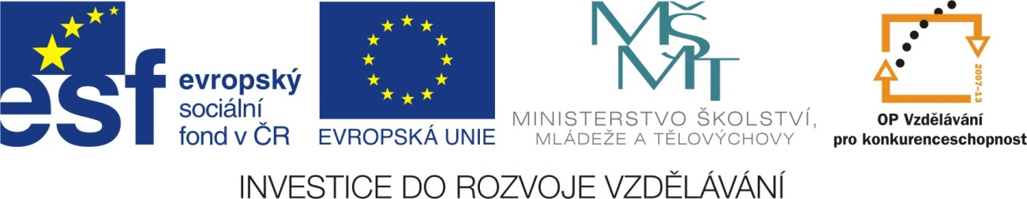

Pampelišky
VY_32_INOVACE_F13

Sada 1
Člověk a jeho svět
ZŠ Pačejov

Autor: Alena TYRPEKLOVÁ
Datum: 05/2012
Ročník: 1., 2.
Vzdělávací oblast: člověk a jeho svět
Vzdělávací obor: prvouka
Tématický okruh: jarní rostliny, pampeliška (smetanka lékařská)
Téma: jarní rostliny, pampeliška a její využití,
Anotace: přesné a pozorné čtení, čtyřsměrka, čtení receptu na výrobu medu (mezipředmětové vztahy – PČ, výroba pampeliškového medu)

Pampeliškový med

Suroviny:
400 ks hlavička pampelišky, 2 litry voda, 3 ks citrón, 2 kg cukr krystal

Postup

Nejdříve nasbíráme pampelišky! Dobře počítej!!
Hlavičky rozkvetlých pampelišek bez stonků vypereme pod tekoucí vodou. Vložíme do čtyřlitrového hrnce a zalijeme 2 lity vody. Přidáme omyté citróny, rozkrájené na kolečka a vaříme 15 minut. Potom hrnec odstavíme a vše necháme 24 hodin vylouhovat. Druhý den přecedíme přes hustý cedník nebo přes plátýnko do čistého hrnce. Do šťávy přidáme cukr a za občasného míchání vaříme ještě asi 1,5 hodiny, až se med začne táhnout. Čím déle med vaříme, tím je hustší. Hotový pampeliškový med lijeme ještě horký do malých skleniček, uzavřeme víčkem a máme hotovo.
Med bude pro maminku k svátku, na skleničku nalepíme hezkou samolepku. 

ZDROJE:
www.office.microsoft.com

